112學年度HTML5程式設計期中考試題

班級：資工三Ｃ 學號：4100E215 姓名： 丹尼爾

目標網頁：

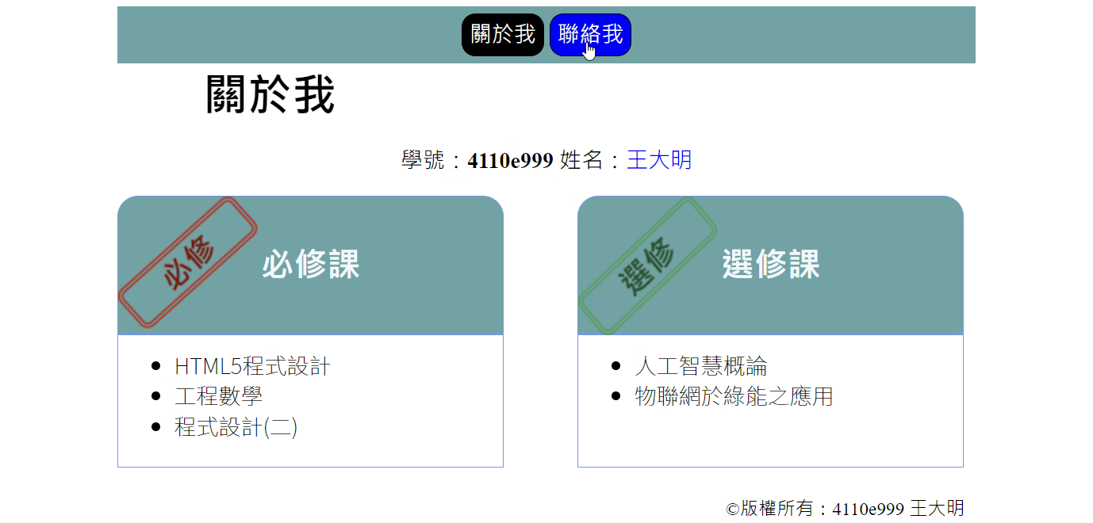

0. 下載素材：基本 HTML檔及圖檔。

|  |
| --- |
| <!DOCTYPE html>  <html lang="zh-Hant-TW">  <head>  <meta charset="utf-8">  <title>關於我(4110e999 王大明)</title>  </head>  <body>  <header>  <nav>  <ul>  <li><a href="#aboutme">關於我</a></li>  <li><a href="mailto:4110e999@gmail.com">聯絡我</a></li>  </ul>  </nav>  </header>  <main>  <h1 id="aboutme">關於我</h1>  <p>學號：<span>4110e999</span> 姓名：<span>王大明</span></p>  <section>  <h2>  <img src="compulsory.png" alt="必修課">  必修課  </h2>  <ul>  <li>HTML5程式設計</li>  <li>工程數學</li>  <li>程式設計(二)</li>  </ul>  </section><!--  --><section>  <h2>  <img src="elective.png" alt="選修課">  選修課  </h2>  <ul>  <li>人工智慧概論</li>  <li>物聯網於綠能之應用</li>  </ul>  </section>  </main>  <footer>  <small>版權所有：4110e999 王大明</small>  </footer>  </body>  </html> |

要求：

1. 導覽列有兩個按鈕，兩個按鈕的四角需為**圓角**。

2. 導覽列兩個按鈕，**黑底白字**。

3. 導覽列兩個按鈕 高度為30px。

4. 導覽列兩個按鈕文字普通字體，**上下對中、左右對中**。

5. 導覽列兩個按鈕文字**無底線**。

6. 設定錨點a元素的上下左右內填充為5px。

7. 設定錨點a元素的 CSS 屬性 cursor值為pointer，使得當滑鼠移到按鈕時會由箭頭變成手指符。

8. 設定 nav 中的 li 元素的 CSS 屬性，使得當滑鼠移到按鈕時，改變背景顏色為blue。

9. 將 nav 元素中的ul元素的CSS padding屬性設為0，使其無預設多餘的左填充。

10. 使用CSS屬性讓兩個**按鈕在導覽列中對中**。

11. 設定導覽列的**背景顏色為**cadetblue。

12. 必修課清單與選修課清單並列於同一行，以**頂部對齊**。

13. 修課清單標題背景顏色為cadetblue，文字顏色為white。

14. 修課清單標題**左上**與**右上**為**圓弧角**，半徑為10px。

15. 修課清單**標題文字對中**。

16. 請「必修」和「選修」**斜標小圖示**準確地**置於**對應的**標題框之左上角**。

17. 修課清單加上外框，顏色為cornflowerblue，左下角與右下角為直角。

18. 修課清單項目文字使用網路字體Nota San Traditionial Chinise谷歌字體，字體大小為16px，行高為22px，權重為100，替代字體依序為為Helvetica, Arial, sans-serif。

19. 在頁腳的small元素，利用偽元素 ::before 加入版權宣告符號。注意：用偽元素加入符號需要使用內碼，將 content 屬性值寫成 "\00a9"。

20. 頁腳文字靠右對齊選修課框線右緣。

21. 導覽列背景顏色部分僅佔80%頁面寬度，且在頁面左右對中。

22. 「關於我」字體大小為42px。其左緣在比導覽列更內縮。

23. 導覽列中的按鈕上下不可切齊導覽列背景，而要有一些間隔。

24. 修課清單亦僅佔80%頁面寬度，且在頁面左右對中。

25. 修課清單上面的姓名用藍色字。

以下格子中貼上您的HTML檔內容：

|  |
| --- |
| <!DOCTYPE html>  <html lang="zh-Hant-TW">      <head>          <meta charset="utf-8">          <title>關於我(4100E215 丹尼爾)</title>          <link rel="stylesheet" href="style.css">          <link rel="preconnect" href="https://fonts.googleapis.com">  <link rel="preconnect" href="https://fonts.gstatic.com" crossorigin>  <link href="https://fonts.googleapis.com/css2?  family=Noto+Sans+TC:wght@100&display=swap"  rel="stylesheet">      </head>      <body>          <header>              <nav>                  <ul>                      <li><a href="#aboutme">關於我</a></li>                      <li><a href="mailto:S110003411@g.ksu.edu.tw">聯絡我</a></li>                  </ul>              </nav>          </header>          <main>              <h1 id="aboutme">關於我</h1>              <p>學號：<span> 4100E215 </span> 姓名：<span>丹尼爾</span></p>              <section>                  <h2>                      <img src="compulsory.png" alt="必修課">                      必修課                  </h2>                  <ul>                  <li>HTML5程式設計</li>                  <li>工程數學</li>                  <li>程式設計(二)</li>                  </ul>              </section><!--              --><section>                  <h2>                      <img src="elective.png" alt="選修課">                      選修課                  </h2>                  <ul>                  <li>人工智慧概論</li>                  <li>物聯網於綠能之應用</li>                  </ul>              </section>          </main>          <footer>              <small>版權所有 : 4100E215 丹尼爾</small>          </footer>      </body>  </html> |

以下格子中貼上您的CSS檔內容：

|  |
| --- |
| nav li {  border-radius: 5px;  display:inline-block;  background-color: black;  height: 30px;  line-height: 30px;  cursor: pointer;  margin: 5px;  }  nav a {  color: white;  text-decoration: none;  padding: 5px;  }  nav li:hover {  background-color: blue;  }  nav ul {  padding-left: 0pt;  }  nav {  text-align: center;  background-color: cadetblue;  }  section {  display: inline-block;  vertical-align: top;  width: 48%;  }  section:last-of-type {  margin-left: 4%;  }  h2 {  background-color: cadetblue;  color: white;  border-radius: 10px 10px 0 0;  position: relative;  height: 100px;  line-height: 100px;  text-align: center;  border: 1pt solid cornflowerblue;  border-bottom-width: 0px;  margin-bottom: 0px;  }  img {  position: absolute;  left: 0px;  top: 0px;  }  section ul {  border: 1pt solid cornflowerblue;  border-top-width: 0px;  margin-top: 0px;  font-family: 'Noto Sans Traditional Chinese', Helvetica, Arial, sans-serif;  font-weight: 100;  height: 5em;  }  footer small::before {  content: "\00a9";  }  header,main,footer {  width: 80%;  margin: 0 10%;  }  footer {  text-align: right;  }  h1 {  margin-left: 10%;  font-size: 42px;  }  span:last-of-type {  color: blue;  } |

以下格子中貼上您的瀏覽器顯示頁面擷圖：

|  |
| --- |
|  |